**TEMAS A TRATAR**

**ESTADO DEL SERVICIO**

En la pestaña ***Estado del servicio***, apartado ***R4B***, aparecen los siguientes servicios:

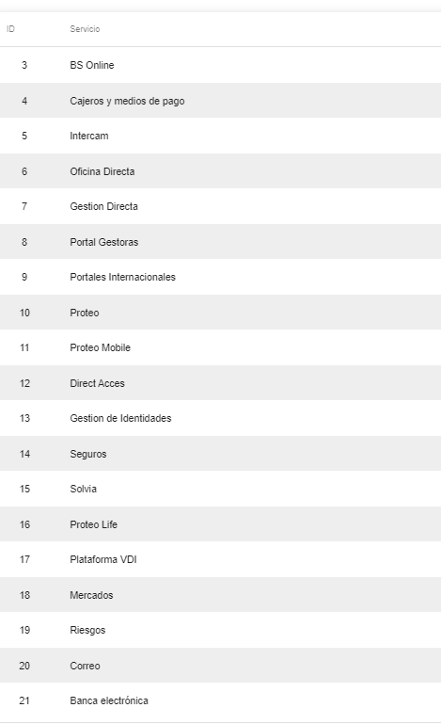

Hay que corregir:

* La columna ID no debería mostrarse.
* Faltan Servicios:
  + Por encima de BS Online
    - BS Factura
    - BS Móvil
  + Por debajo de BS Online, los que te comenté por mail
    - Agregador Pisa
    - Instant Credit

Adjunto la lista de Servicios y el orden en que deberían aparecer

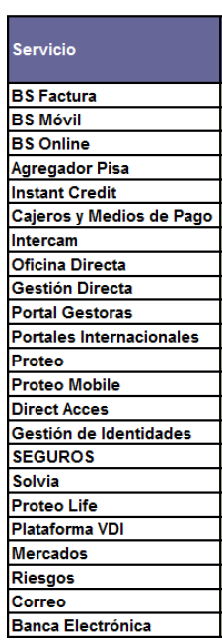

En todos los Servicios, aparecía el campo Observaciones con la palabra “vacío”. Debería estar vacío por defecto.

En el apartado ***Controles Batch***, las tablas deben desaparecer, se subirá una imagen diferente cada día, en función de cómo haya ido el proceso. La imagen tiene este aspecto, como ejemplo:

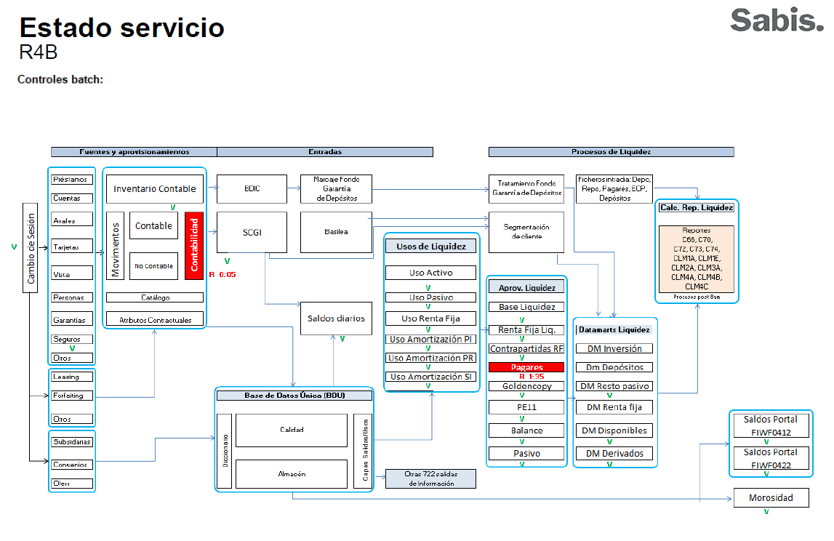

Es parecido a lo que teníamos puesto como Oficina Directa, que se sube una imagen y se abre para mostrarla.

El apartado ***Resumen*** no se puede editar. Debería poder editarse. Adjunto captura de ejemplo

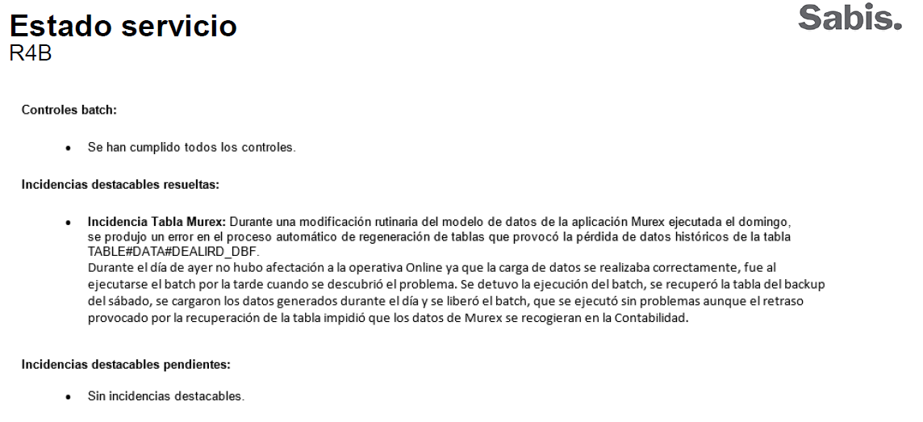

El apartado ***Períodos anteriores*** debería llamarse ***Cajeros + PEX***. Contendrá 1 imagen, que subiremos como con el batch. Un ejemplo:

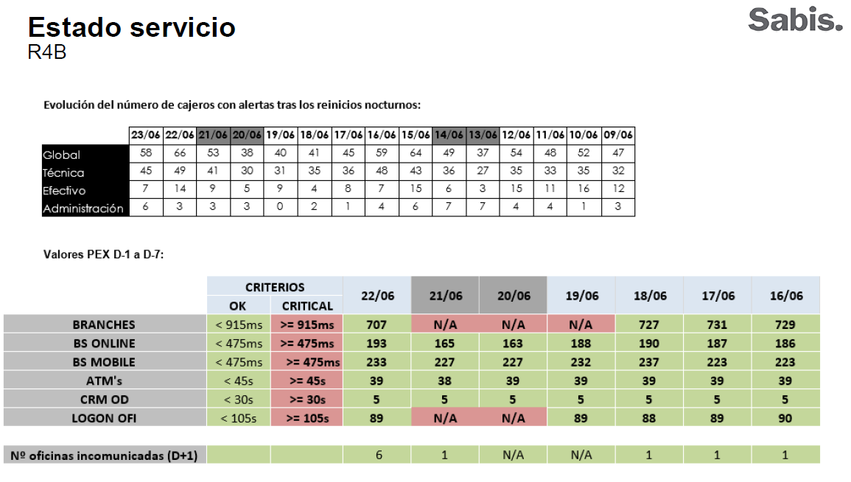

**INCIDENCIAS DEFCON**

Cuando pasas a esta pestaña no te muestra el primer apartado. Debería mostrar el primero: ***Resumen incidencia DEFCON-3/2/1 – 24 Horas Previas***.

Se debe corregir:

* El ID no se debe mostrar
* Se tienen que poder eliminar registros
* A la hora de editar los valores, en el campo Última actualización, debe poderse ver todo el texto escrito, ahora sólo muestra una parte.
* Falta una columna que sea DEFCON, que debe ser la primera.
* El estado Closed no debería salir en rojo

Adjunto captura de ejemplo

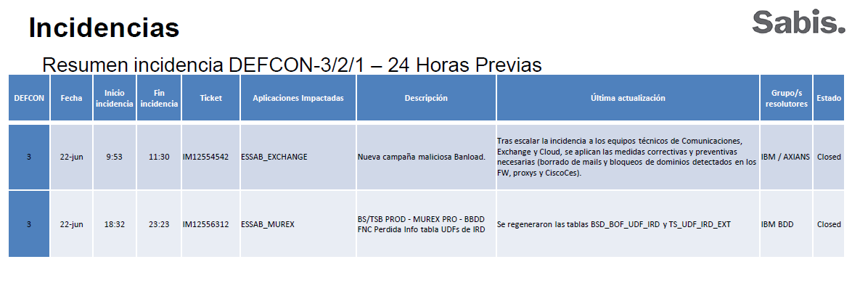

El ejemplo, pasado a la web

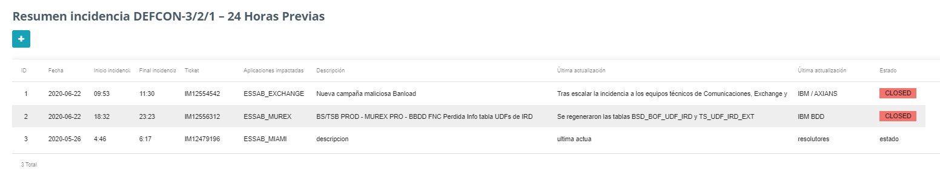

Los 2 primeros registros son los del ejemplo. El tercero es el que no he podido borrar.

En el apartado ***Incidencias críticas en infraestructura sin afectación a servicio***, debería corregirse:

* No debe aparecer el ID
* No debería aparecer columna fecha
* No debería aparece “vacío” en las celdas, sino estar en blanco
* No deja editar: escribo algo y luego no se guarda.
* Si el texto fuera largo, debería poder leerse todo

Adjunto ejemplo del PPT

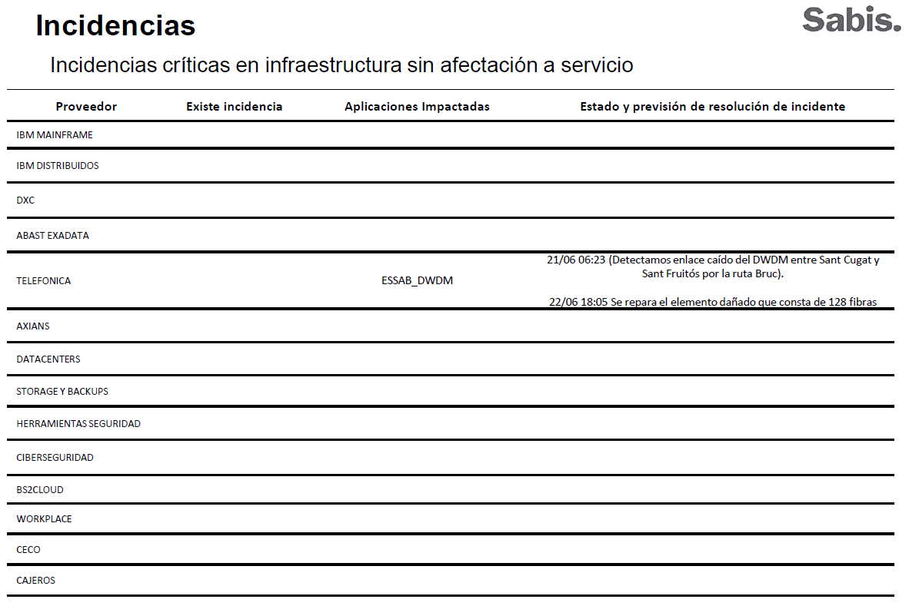

Adjunto captura de la web

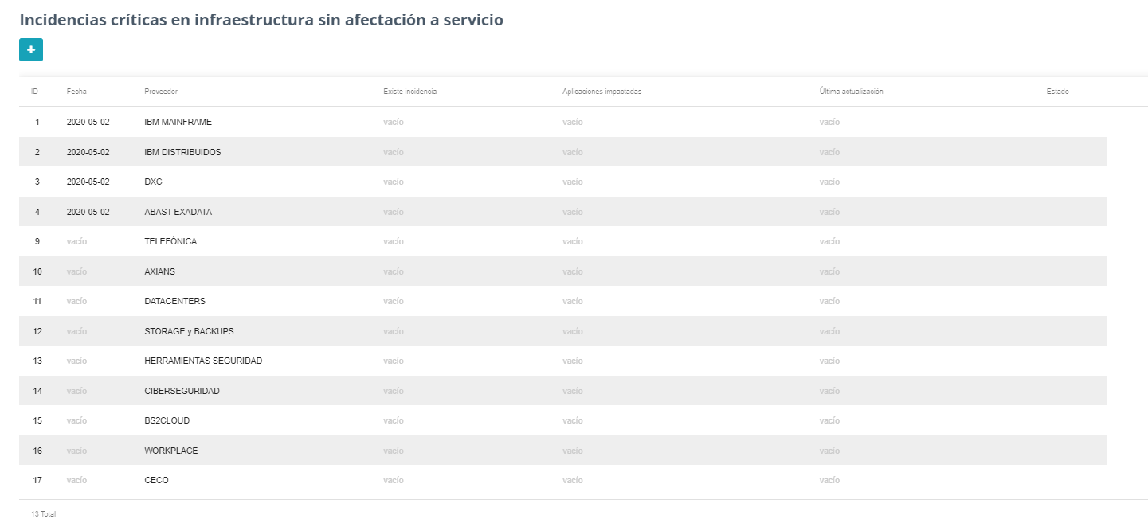

Los apartados ***Servicio Oficina Directa y plataforma telefonía*** y ***Ticketing CECO – Help Desk*** no deben mostrarse.

**CAMBIOS**

En la pestaña cambios sólo habrá un apartado que se llamará ***Cambios*** y contendrá un PPT (o PDF) que nos pasarán y proyectaremos.

**TEMAS PENDIENTES**

El apartado ***Schedule*** cámbialo por ***Calendario***. Se debe corregir:

* Se deben poder eliminar registros
* Cuando se añade un registro nuevo desde el “+”, no se guarda correctamente, manteniendo los valores anteriores. Sí funciona si editas los registros ya existentes.
* Debería poder añadirse negritas o cursivas (o cambio de color de la fuente) en cualquiera de los campos. No es vital, esta solicitud.
* Si puede ser, debería añadirse una columna más donde colgar los ficheros PPT (o PDF) que nos envíen de cada apartado. Puede que lo envíen o puede que no.

Adjunto formato de la Web

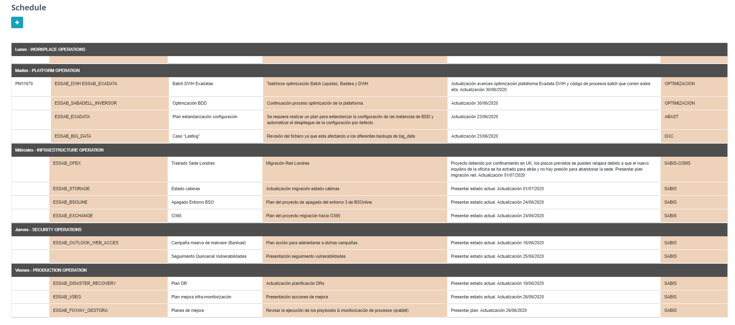

Adjunto el formato según el PPT actual

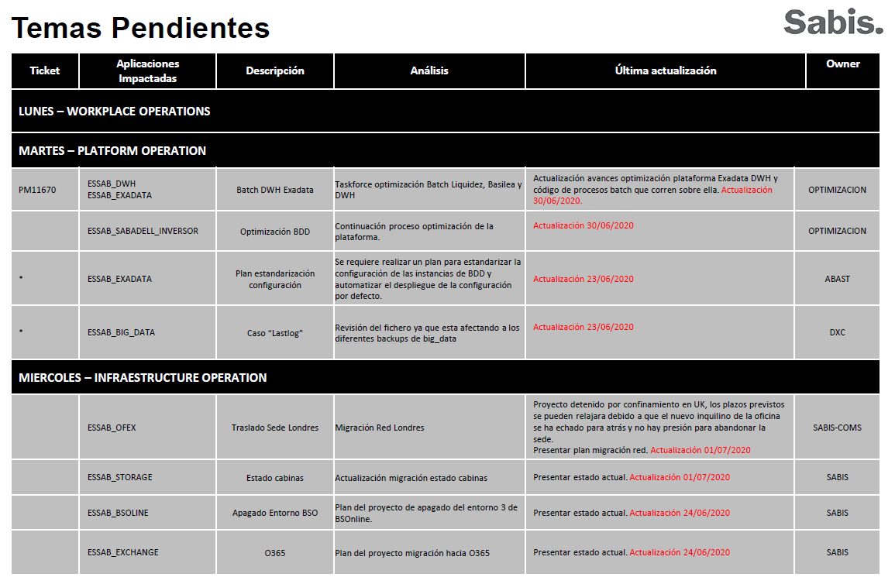

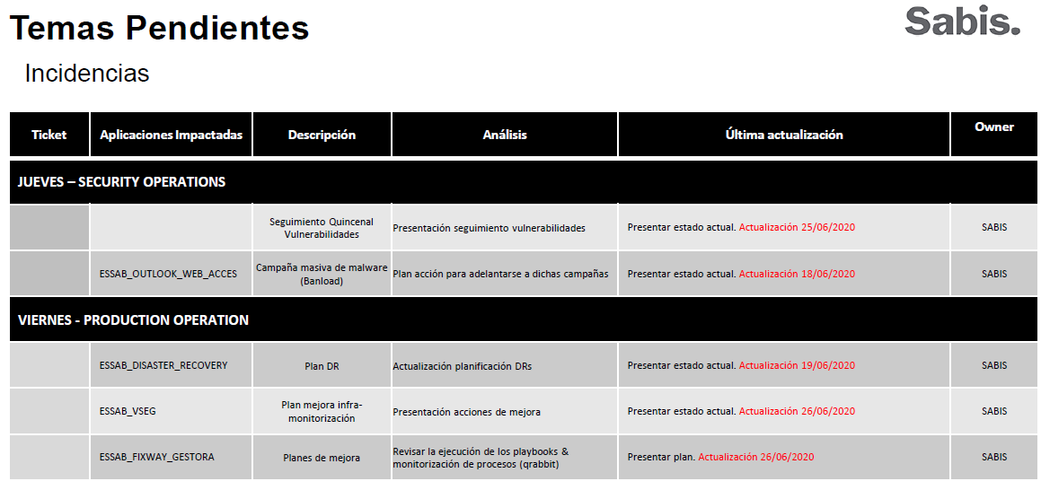

El apartado ***Disaster Recovery*** entero se debe eliminar.

Por otro lado:

* ¿Cómo se guarda para generar un nuevo informe?
* He creado un informe con los datos reales.
* ¿Cómo puedo ver el histórico de informes anteriores? ¿Y de ficheros adjuntos?
* Los ficheros adjuntos deben imagen, PDF o PPT.